Đề nhi đợt 2 - tổ 25 27

Ai thấy đề này vui lòng donate: momo 0968037255 (Như Nguyễn Quỳnh)

**1.TIM**

Bệnh nhân nam, 1.5 tháng tuổi, thông liên thất chuẩn đoán từ bào thai, 3,8kg, sp02 98%, âm thổi tâm thu 3/6 ở vung trước tim, T1 T2 bình thường, mạch 140l/p, nhịp thở 40l/p

Siêu âm tim: EF 70%, PAPs: 35, PAPm: 20, đường kính đmc 9mm, đường kính TLT 3,5mm

1.TLT này thuộc loại gì

A.TLT nhỏ, chưa biến chứng

B.TLT trung bình, chưa biến chứng

C.TLT trung bình, tăng áp phổi nhẹ

2. Cho bệnh nhân thuốc gì

1. Furosemid liều thấp, hẹn tái khám
2. Furosemid + captopril
3. Không xử trí

3. Yếu tố quan trọng nhất tái khám

1. Không tăng cân và bú lâu
2. Bú lâu
3. Thở mệt
4. Tím

Bệnh nhân 3m vã mồ hôi trán, khó thở khi bú, mạch 160l/p, thở 56l/p, co lõm, gan 2cm dưới sườn, ATTThu 3/6 trước tim, harzer (-), nhịp thở 55, mạch 160, ECG nhịp xoang đều 150l/p, trục 70 độ, PDII 2mm, R1 9mm, S1 10mm, R6 25, S6 9mm

Cho bảng tiêu chuẩn ecg theo tuổi

hỏi phân độ ross cải biên: nhẹ - tb - nặng - k suy tim

Dựa vô ecg chuẩn đoán tật tim: PDA/ VSD/ kênh nhĩ thất/ ASD

Cho xquang, hỏi: lớn nhĩ, lớn thất, tăng TH phổi các kiểu

Điều trị gì:

1. Furosemid
2. Furosemid + captopril
3. Furosemid + captopril + digoxin

Bệnh nhân sốt liên tục 4 ngày, kết mạc mắt đỏ, xuất tiết, ghèn ít, môi đỏ, hạch 1cm, ban da toàn thân, tróc da ngón tay chân, hỏi xử trí:

1. Điều trị như đợt cấp kawasaki
2. Theo dõi và chuẩn đoán nguyên nhân sốt của bệnh nhân này

Bệnh nhân 13m, 7,4kg, dài 70cm, nhập viện vì tím nặng, tím lần đầu,quấy khóc, môi tím, spo2 70%, chi ấm, rõ, mạch 150l/p, T1 bình thường, T2 nhẹ, ATTthu 3/6 kls II trái, harzer (+), phổi không rale

Tiền căn: tứ chứng fallot, hẹp phổi nặng, được phẫu thuật BT shunt lúc 6 tháng, chưa từng tím lúc làm BT, con 5/5

1. Tím này của bệnh nhân là gì
2. Tím trung ương
3. Tím ngoại biên
4. Tím chi trên hơn chi dưới
5. Tím chi dưới hơn chi trên

2. BT shunt là cái gì

3. Cho công thức máu: Hb 12,9 / hồng cầu nhỏ nhược sắt, hỏi Hb khử của BN

4. Chẩn đoán bệnh nhân này:

1. Suy tim/ cơn tím/ BT shunt
2. Suy tim/ suy dinh dưỡng mạn/BT shunt
3. Suy dinh dưỡng mạn/ thiếu máu/BT shunt
4. Thiếu máu/ cơn tím/BT shunt

5. Nguyên nhân gây cơn tím ít nghĩ nhất:

1. Thiếu máu thiếu sắt
2. Thiếu oxy kéo dài
3. Trên 1y vận động nhiều
4. BT shunt kém hiệu quả

6. Phòng ngừa cơn tím bằng thuốc gì

1. Propanolol
2. Điều trị thiếu sắt
3. Digoxin
4. Dobutamin

**2. SƠ SINH**

1. Bé 48 giờ tuổi khám vàng da tới cẳng chân, xét nghiệm Bili TP 14 mg/dl. Cho toán đồ Bhutani (cho sẵn, không cần thuộc), hỏi trẻ có bao nhiêu % nguy cơ diễn tiến vàng da nặng?
2. 10%
3. 0%
4. 20%
5. 40%
6. Trẻ 60 tháng, Bil tp 16, TT 0.9. Xử trí trước tiên là gì?:
7. chiếu đèn
8. thay máu
9. Cho bé nằm với mẹ, theo dõi thêm
10. Ivig
11. Bé Trai 20 giờ tuổi, con 2/2, sinh thường, đủ tháng, sau sanh khóc ngay, mẹ không sốt trước trong sau sinh, bé có anh trai vàng da phải chiếu đèn chiếu đèn, khám bé có vàng da tới ngực . Hỏi nguyên nhân nghĩ nhiều nhất trên ca này?
12. Thiếu men g6pd
13. Bất đồng nhóm máu abo
14. Bất đồng nhóm máu rh
15. Bất đồng nhóm máu phụ
16. Trẻ sơ sinh 73 giờ tuổi, con 2/2, sinh thường, 3,2 kg không yếu tố nguy cơ NTSS, xuất viện sau 50 giờ. Khi bé 73 giờ tuổi thì phát hiện vàng da . Anh trai vàng da chiếu đèn,mẹ ko rõ nhóm máu. Khám : bé vàng da tới cẳng chân, sinh hiệuổn, bú bình thường. nguyên nhân vàng da nghĩ nhiều nhất trên bé này là gì?
17. Thiếu men g6pd
18. Bất đồng nhóm máu abo
19. Bất đồng nhóm máu rh
20. Bất đồng nhóm máu phụ
21. Bé 96 giờ tuổi, vàng da tới mặt, đo bili tp trong khoảng 15->19 mg/dl , xử trí ban đầu ntn?
22. Chiếu đèn
23. Thay máu
24. IvIg
25. Nằm theo dõi với mẹ
26. Trẻ XX giờ tuổi tới khám vì vàng da. Không yếu tố nguy cơ nhiễm trùng sơ sinh, bé có anh trai vàng da phải chiếu đèn, mẹ không rõ nhóm máu. Khám thấy bé có vàng da tới bàn chân. Hỏi xử trí?
27. Cho nhập viện
28. Làm xét nghiệm rồi tính tiếp
29. Cho về, hẹn tái khám sau 2 ngày
30. Truyền IvIg luôn
31. Bé 20 giờ tuổi, nhập viện vì vàng da, Bili TP 16 mg/dl, Bili TT 0,9 mg/dl. Hỏi xử trí thích hợp là gì?
32. Chiếu đèn
33. Thay máu
34. IvIg
35. Nằm theo dõi với mẹ
36. Bé 3 ngày tuổi, nhập viện vì sốt. Bệnh 1 ngày, bé bú mẹ 7-8 cữ/ 1 ngày, ọc sữa 2 lần khò khè, không ho, tiêu 4 lần phân sệt vàng, tiểu 6 lần vàng trong. Khám: tỉnh, 38,5 độ C, mạch rõ chi ấm, tim 160 l/p, thở co lõm nhẹ 56 l/p, thóp phẳng, rốn đã rụng, còn ít dịch vàng, mùi hôi. Tiền căn: sinh thường, 39w, 3kg sau sịnh khóc ngay, mẹ GBS tuần 36 điều trị không rõ, ối vỡ 12h trước sanh. Chẩn đoán nghĩ nhiều nhất?
37. NKH
38. NT rốn
39. VP
40. VMN
41. Case như trên. Hỏi kháng sinh ban đầu điều trị cho bé này?
42. Cefo 100mg/kg/ ngày + Genta 5mg/kg/ngày
43. Ampi 300mg/kg/ngày + Genta 5mg/kg/ngày
44. Ampi 200mg/kg/ngày + Cefo 200mg/kg/ngày
45. Cefo 200mg/kg/ngày + Genta 5mg/kg/ngày
46. Case như trên. Hỏi CLS sẽ làm cho bé này?
47. CTM, CRP, cấy máu, chọc dò thắt lưng, đường huyết
48. CTM, CRP, đường huyết, siêu âm bụng, X quang ngực thẳng
49. CRM, CRP, đường huyết, SA bụng, TPTNT
50. CTM, CRP, cấy máu, cấy dịch rốn, X quang ngực
51. Bé sơ sinh 3 ngày tuổi, 4,1kg, sau 6h bé có thở rên, thở co lõm 65 lần/phút, phổi ran ẩm 2 đáy phổi. Điều trị thích hợp cho bé này?
52. Đặt NKQ ngay vì bé thở rên
53. Thở CPAP
54. Oxy canula
55. Oxy qua mask
56. Bé sơ sinh 15 ngày tuổi, đến khám vì sốt. Không yếu tố nguy cơ NTSS. sinh thường, đủ tháng, sau sinh khóc ngay. Khám bé đừ, sốt 38,5, sinh hiệu ổn. Kết quả dịch não tuỷ: 25BC, đường 58, late 2,5, Pro 0,5. Đường máu 90. Hỏi bé bị gì?
57. VMN do vi trùng
58. VMN do siêu vi

**3. CẤP CỨU**

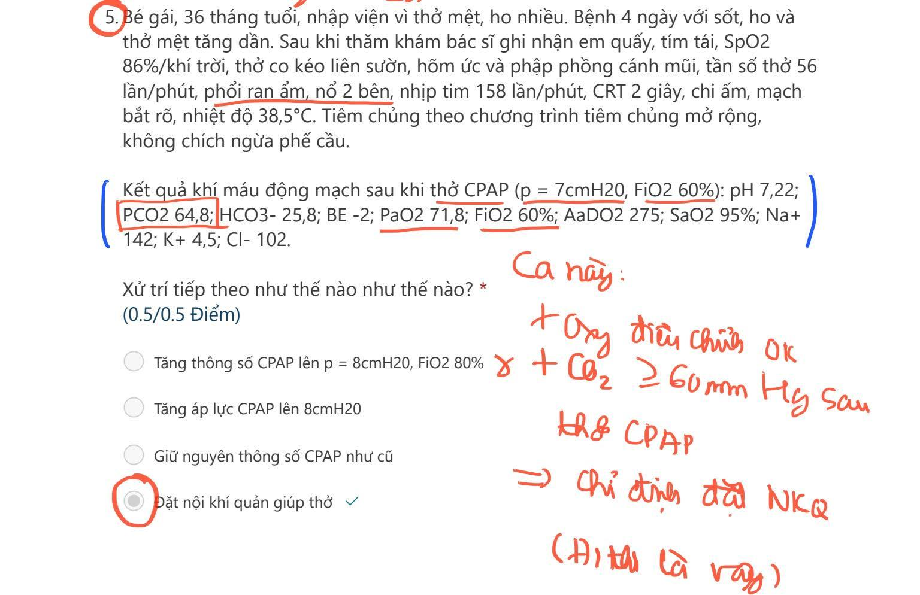

Câu 2: Một bệnh nhân x tháng tuổi. Triệu chứng: sốt cao 3 ngày, ho, … Khám có rale nổ, ẩm, SpO2 88%/khí thởi, 92% qua mask, (nhịp thở nằm ngay giới hạn trên) có âm thổi tâm thu 3/6 KLS III, IV trái. Tiền căn thông liên thất đang điều trị. Xử trí tiếp theo là gì? (CPAP/Đặt NKQ/Kháng sinh cefotaxim 1g) (câu này có lẽ là kháng sinh

Câu 3: Một ca vô sốt xuất huyết: cho mọi thứ nhìn giống dấu hiệu cảnh báo, có HA 110/90 -> Xử trí gì? (NaCl 0.9% 20mL/kg x 1 giờ / Lactate Ringer 10mL/kg x 1 giờ)

Câu 4:

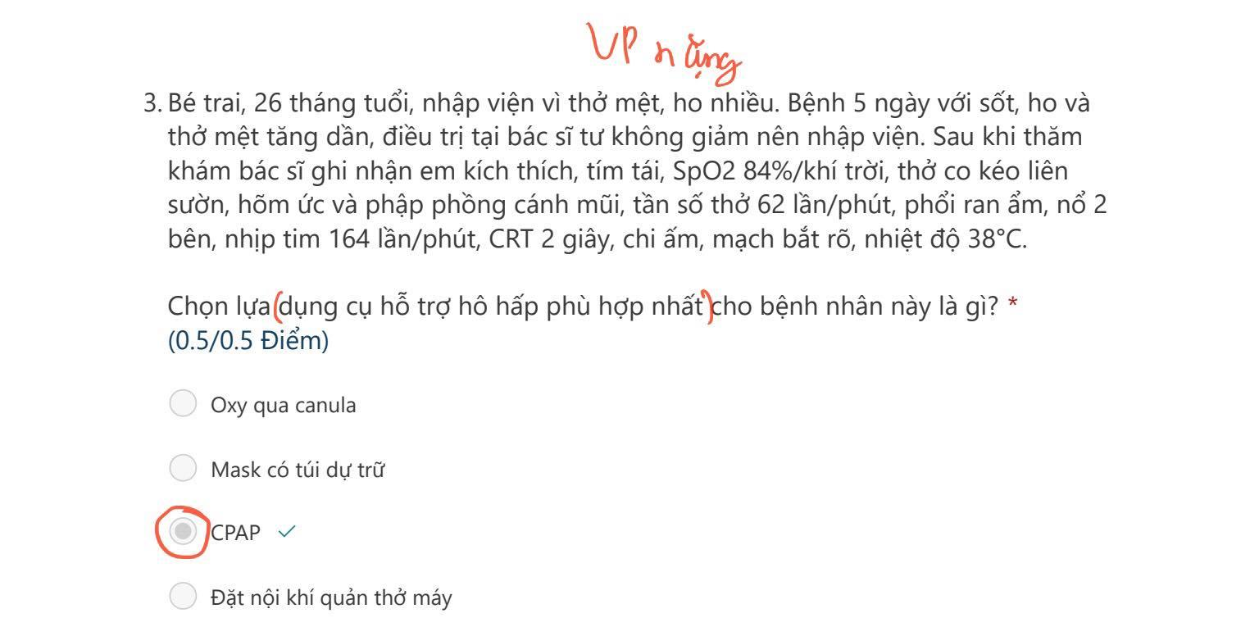

Câu 5

Trẻ 3 tuổi, tiêu chảy 3 ngày, SpO2 93%, chi mát, CRT 3s, mạch nhẹ, thở co kéo, nhịp thở 48l/p, phổi ko ran, véo da mất chậm, tiêu chảy phân lỏng nhiều. Xử trí gì

A.Dextrose 5%

B.Nacl 9%

C.Lactate ringer

D.Dextrose 10%

Câu 6:

Trẻ bị rắn cắn ( hình rắn lục), xử trí gì -> huyết thanh kháng nọc rắn

Câu 7

Trẻ sinh mổ chủ động, sau sinh 6 giờ, thấy có triệu chứng thở mệt, SpO2 92-94%-> nghĩ cơn thở nhanh thoáng qua trẻ sơ sinh, xử trí theo dõi thêm, không dùng oxy

Câu 8

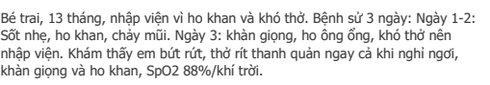

Xử trí gì? Phun khí dung adrenalin

Câu 9

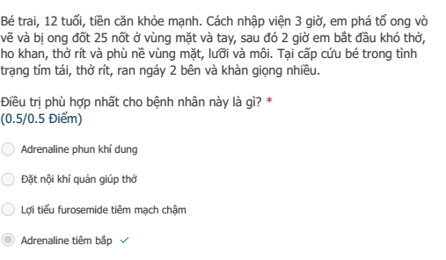

Câu 10. Ca cho bệnh cảnh của sốc nhiễm trùng, chi mát, CRT dài,... (sốc lạnh). Hỏi điều trị gì

1. Noradrenalin
2. Adrenalin
3. Dopamin
4. dobutamin

Câu 11: Bé 36 tháng, 20 kg, 100cm, sốt cao 3 ngày, ngày 4 giảm sốt, bé đau bụng nhiều, gan to 2 cm dưới hạ sườn, mạch 110 l/p, HA: 92/70, bé tỉnh. Chẩn đoán của bé là gì?

1. Sốt xuất huyết có dấu hiệu cảnh báo - thừa cân
2. Sốt xuất huyết có dấu hiệu cảnh báo - béo phì
3. Sốc sốt xuất huyết

Câu 12 1 câu tương tự câu này

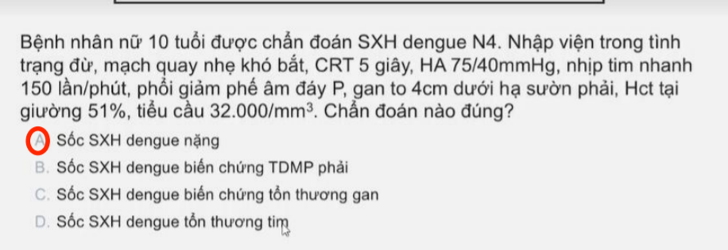

Câu 13: 1 câu tương tự câu này. Câu này sau sách bài sốc

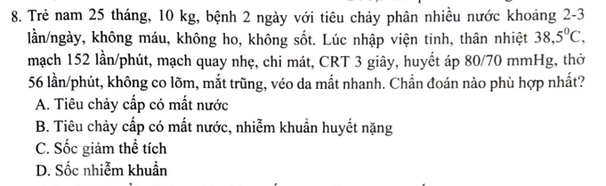

Câu 14. Trẻ vô vì tiêu chảy. Cho KMĐM kiểu: pH 7,25; HCO3- (>8), PaCO2, PaO2 150, Na/K/Cl tính toán ra được là toan chuyển hóa tăng AG đơn thuần. Xử trí gì:

1. Bù dịch và vận mạch
2. Bù bicarbonate
3. Toan chuyển hóa bù đủ bởi hô hấp nên không làm gì thêm
4. Đặt nội khí quản

Câu 15.

**4. NHIỄM - THẦN KINH**

Câu 1: Trẻ 30 tháng tuổi, nói 30 từ, 2 từ ghép lại -> bình thường/tái khám 3 tháng/tái khám 6 tháng/chuyển viện

Câu 2: Trẻ 24 tháng tuổi, nói được câu 6 từ và hát được, 8.7kg, 73cm -> bất thường gì? (Bình thường/bất thường thể chất/bất thường vận động/bất thường ngôn ngữ)

Câu 3: Trẻ > 3 tháng, 8kg, có triệu chứng và DNT của VMN vi khuẩn. Chọn kháng sinh và liều kháng sinh?

1. Cefotaxim 400 mg x 4 lần/ngày + Vancomycin 120 mg x 4 lần/ngày
2. Cefotaxim 600 mg x 4 lần/ngày + Vancomycin 60 mg x 4 lần/ngày
3. Cefotaxim 600 mg x 4 lần/ngày + Ampicilin 600 mg x 4 lần/ngày + Gentamycin 5 mg 1 lần/ngày

Câu 4: trẻ 10 tuổi, sốt 39 độ C, thóp phồng, DNT Viêm màng não vi khuẩn. Bé được cho dùng Ceftriaxone + Vancomycin. Kháng sinh đồ ra nhạy trung gian với Ceftriaxone. Điều trị tiếp tục cho bé?

1. Ngưng Ceftriaxone
2. Tiếp tục điều trị 2 kháng sinh như cũ
3. Dùng 2 kháng sinh như cũ và tăng liều Ceftriaxone 15%

Câu 5: bé 22 tháng tuổi, nặng 12 kg, 85 cm, bé mới ngồi được và đứng vịn tường. Bé có bất thường nào? (Nhớ học bảng phát triển tâm vận)

1. Nhẹ cân theo tuổi
2. Thấp theo tuổi
3. Bất thường vận động

Câu 6: bé 15 ngày tuổi, rốn có mủ, đỏ xung quanh 1 cm, sốt 37,8 độ, điều trị nào cho bé?

1. Cho kháng sinh uống, hẹn tái khám
2. Nhập viện điều trị kháng sinh tĩnh mạch
3. Chăm sóc rốn tại nhà

Câu 7: bé 20 tháng, vận động tinh 18 tháng, xử trí như thế nào?

1. Bé bình thường, không cần theo dõi
2. Bé có nguy cơ bất thường vận động nhẹ, theo dõi sau 3 tháng
3. Bé có nguy cơ bất thường vận động nhẹ, theo dõi sau 6 tháng
4. Chuyển chuyên khoa

Câu 8: 1 bé tính DQ = 77%, xử trí?

1. Bé bình thường, không cần theo dõi
2. Bé có nguy cơ bất thường vận động nhẹ, theo dõi sau 3 tháng
3. Bé có nguy cơ bất thường vận động nhẹ, theo dõi sau 6 tháng
4. Chuyển chuyên khoa

Câu 9: bé 6 tuổi, nói được câu dài, bác sĩ hiểu hết lời bé nói. Hỏi bé ngôn ngữ của bé tương đương với trẻ bao nhiêu tuổi, áp dụng quy tắc số 4?

1. Bé 1 tuổi
2. Bé 2 tuổi
3. Bé 3 tuổi
4. Bé >= 4 tuổi

Câu 10: bé 10 tuổi, sốt, nôn ói, đau gáy nhẹ, sau khi chọc dịch thì bé đỡ đau đầu, DNT ra kết quả VMN siêu vi. Điều trị thích hợp cho bé? (giống câu trắc nghiệm trong sách)

1. Kháng sinh Cefotaxim + Vancomycin
2. Kháng sinh Ampicilin + Gentamicin
3. Paracetamol, theo dõi lâm sàng

Câu 11: bệnh nhân 20 ngày tuổi, triệu chứng sốt, thở nhanh, bú kém. Bé được cho kháng sinh Ampicilin + Gentamycin. Kết quả DNT ra BC: tăng bạch cầu ưu thế lympho, đường, đạm lactate bình thường. Xử trí tiếp theo?

1. Công thức máu, CRP, cấy máu, đường huyết, chọc DNT lại sau 48h
2. Công thức máu, CRP, cấy máu, Xquang ngực

Câu 12: Bệnh cảnh của viêm màng não, chọc ra: BC 566 tb/ml, đạm: 1.1 g/l; đường 4 mmol/l (ĐH 9); lactace 3.5. Chẩn đoán là gì